Давайте знакомиться!

Меня зовут Анастасия Алексеевна, преподаватель производственной практики по начертательной геометрии. Процесс обучения у нас будет выстроен следующим образом:
Каждый из вас будет изучать учебный материал, отправленный с моего аккаунта сайта «Вконтакте» в общем диалоге.
Отправленный вами файл (задание с выполненными чертежами) должен быть правильно подписан, чтобы я могла быстро проверить и выставить вам оценку:
Номер задания _______
Ф.И.О. _______
Дата _______

Задание жду до 18.00

КРАЕВОЕ ГОСУДАРСТВЕННОЕ БЮДЖЕТНОЕ ПРОФЕССИОНАЛЬНОЕ ОБРАЗОВАТЕЛЬНОЕ УЧРЕЖДЕНИЕ
«КРАСНОЯРСКИЙ СТРОИТЕЛЬНЫЙ ТЕХНИКУМ»

ПМ.01«Учебная практика. Проектирование объектов архитектурной среды»
Начертательная геометрия
Тема урока: Построить перспективу карниза крыши и определить собственные и падающие тени

Цель: Научиться строить тени, карниза крыши и определить собственные и падающие тени .
Внимательно изучить материал.

Оборудование: лист формата А3, карандаш, циркуль, резинка, линейка угол, линейка.

Ход урока: Построить перспективу карниза крыши и определить собственные и падающие тени (рис. 113).
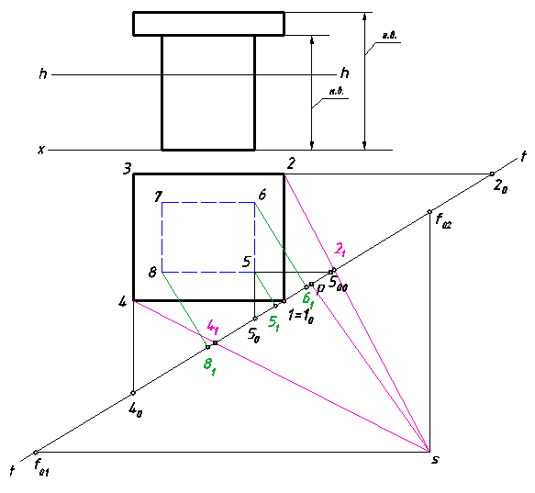
Рис. 113. Условие задачи
Укажем на ортогональном чертеже условия задачи положение картинной плоскости и выберем точку зрения в соответствии с рекомендациями, приведенными ранее.
Для решения задачи применим способ архитекторов и используем некоторые другие приемы построения перспективы. Определим начальные точки прямых доминирующих направлений и отметим их на перспективном чертеже на основании картины. Определим точки схода этих прямых.
Соединив начальные точки с соответствующими точками схода, получим перспективу плоской фигуры (плана карниза крыши). Проведем через точку зрения и точки 2 и 4 лучи, которые вместе с их вторичными проекциями задают горизонтально-проецирующие плоскости, пересекающие картину по вертикальным прямым (рис. 114).
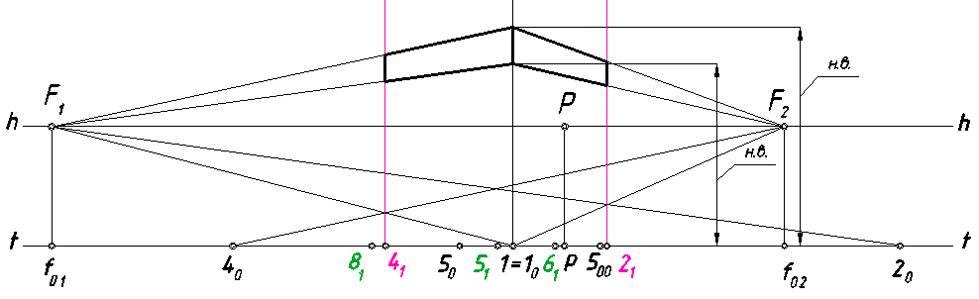
Рис. 114. Применение двух методов построения перспективы
В соответствии с этими рассуждениями на перспективном чертеже
проведем через точки 2 1 и 4 1 вертикальные прямые, по которым пересекутся построенные плоскости с картиной. Ребро, попавшее в картинную плоскость, изобразится на ней в натуральную величину, взятую с ортогонального чертежа. Проведя через верхнюю и нижнюю точки этого ребра прямые в точки схода F 1 и F 2 , завершим построение двух боковых видимых граней карниза (рис. 115).
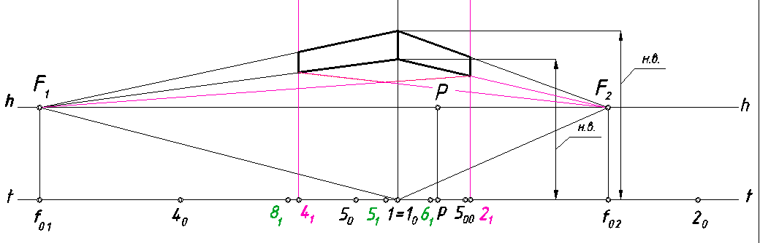
Рис. 115. Построение боковых граней карниза
с использованием способа конических сечений
Проведем две прямые через нижние точки вертикальных боковых ребер карниза в точки схода F 1 и F 2 , и выделим очертание нижней грани (рис.116).
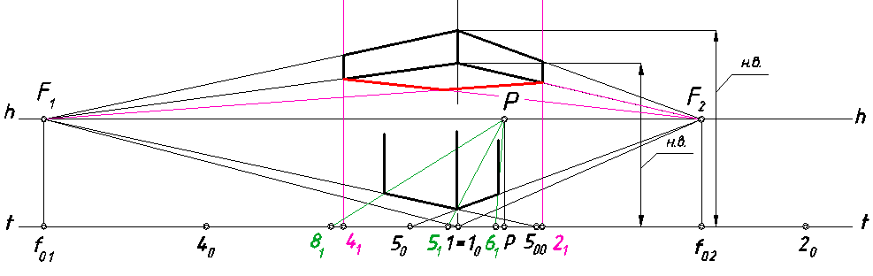
Рис. 116. Проведение прямых, перпендикулярных картине
Для построения перспективы стен использованы прямые, перпендикулярные картине, проходящие через точки 5 , 6 и 8 .
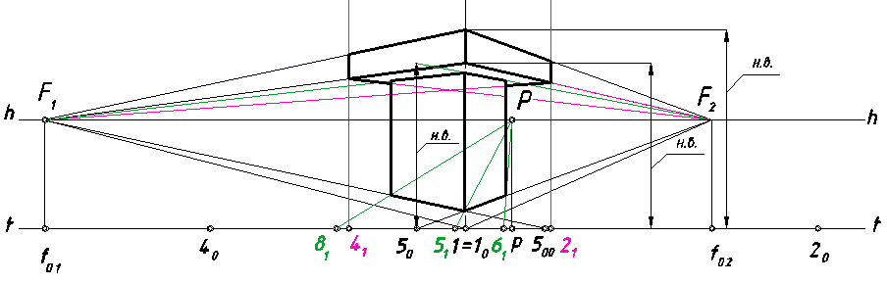
Рис. 117. Построение видимых стен в перспективе
После нахождения вторичных проекций этих точек на перспективном чертеже проводим через них вертикальные линии (рис. 116).
Сдвинем одно из вертикальных ребер в картинную плоскость в любом направлении. Отложим на нем от основания картины от точки 5 0 натуральную величину ребра, взятую с ортогонального чертежа (рис. 117).
Проведем через верхнюю точку этого ребра прямую в точку схода F 2 . Обведем очертание правой стены. Затем построим параллельные прямые с точкой схода F 1 и обрисуем левую стену.
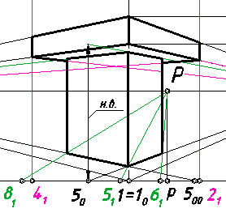
Рис. 118. Завершающий этап построения перспективы
На рис.118. показан окончательный результат построения перспективы сооружения.
Перейдем к построению теней. Определим освещенность граней объекта при заданном направлении светового потока и выделим его собственные тени. Построим падающую тень карниза крыши на стены. Найдем тень точки А на левой видимой стене. Проведем через точку А перспективу луча, а через а вторичную проекцию до пересечения с левой стеной. Заметим, что луч и ребро представляют собой скрещивающиеся линии. Пересечение проведенного луча со стеной произойдет в точке А Т " . Поскольку нижнее переднее ребро левой грани карниза параллельно левой стене, то тень от него пойдет по стене вправо от точки А Т " параллельно этому ребру. Поэтому через А Т " и точку схода F 1 проводим прямую.
В точке А сходятся три ребра карниза. Его левое нижнее ребро является гвоздем по отношению к левой стене. Определим тень этого ребра. На рис. 119 показано два варианта нахождения тени.
В первом случае (рис. 119, а ) на этом ребре строим с помощью обратного луча точку В , которая отбросит тень В Т " на левое вертикальное ребро. Тенью гвоздя является отрезок [А Т " В Т " ].
Во втором случае (рис. 119, б ) найдена общая точка для левой стены гвоздя . Для этого верхнее горизонтальное ребро левой стены продолжено до пересечения с гвоздем и отмечена точка С Т " . Поскольку отрезок [С Т " А Т " ] лежит в плоскости стены и пересекает ее левое вертикальное ребро, на нем можно отметить точку В Т " и выделить реальную часть тени гвоздя.
Оба приема дают одинаковый результат.
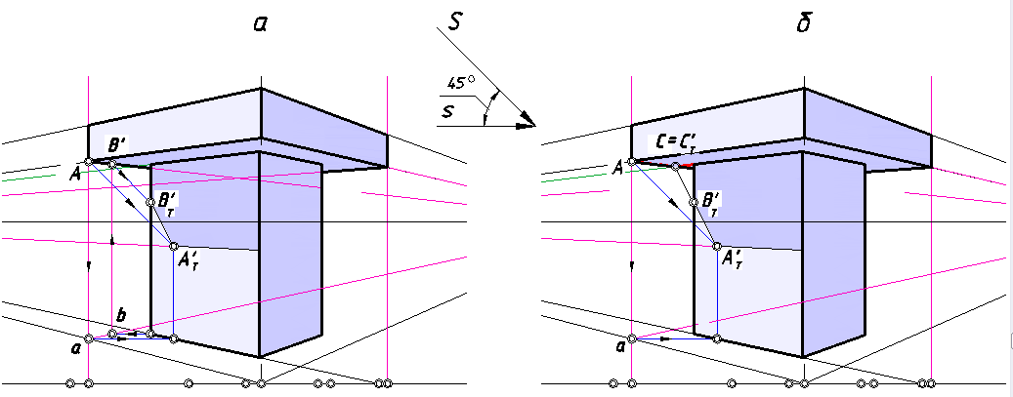
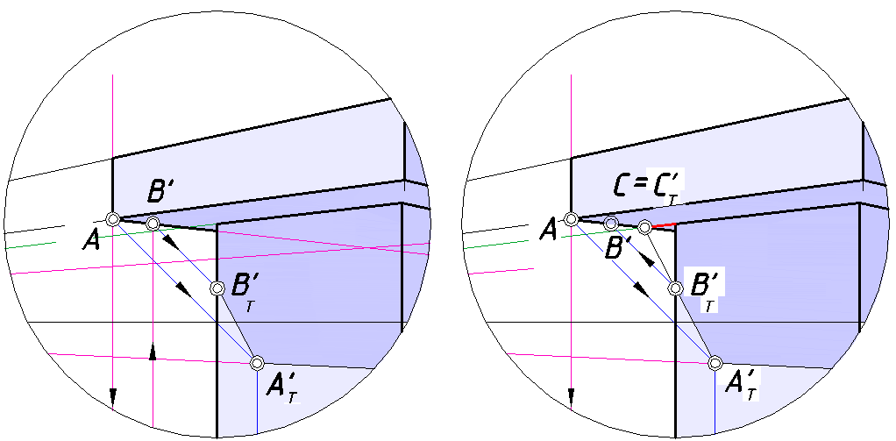
Рис. 119. Варианты нахождения падающей тени карниза
на стену здания:
а – с помощью точки B Т " ;
б – с помощью точки С Т " («основания» гвоздя на стене)
На рис. 120 приведена перспектива этого сооружения при выборе другой точкой зрения, при которой тень точки А падает на невидимую на картине стену. По отношению к этой стене ребро [АВ ] является гвоздем и частично отбрасывает на нее тень в виде отрезка [С Т " А Т " ]. На левой стене построена тень нижнего ребра видимой левой грани карниза.
Построение теней карниза на фрагменты сооружения выполнено в различных вариантах, поскольку вызывает трудности у студентов при выполнении работ.
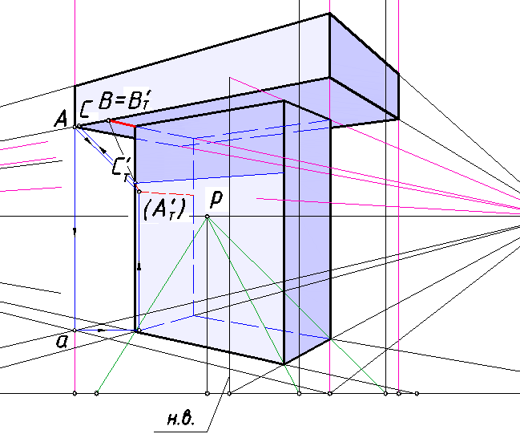
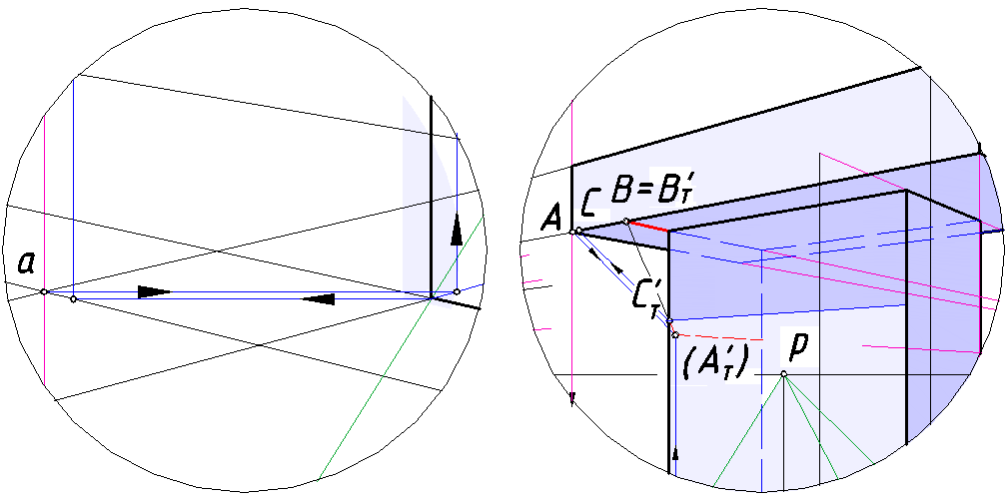
Рис. 120. Построение тени карниза при измененной точке зрения
Построим падающую тень карниза на землю отдельно от нижней части сооружения (рис. 121), предварительно определив его контур собственной тени.
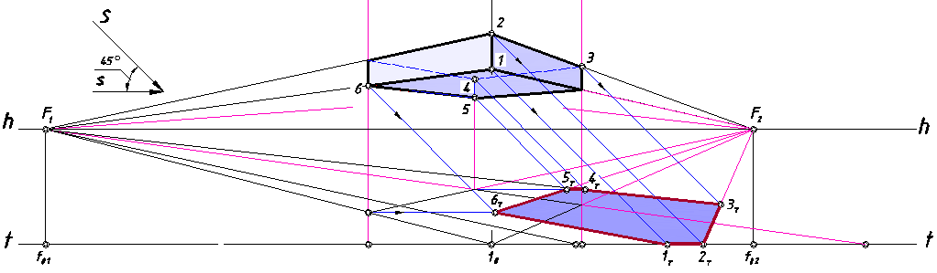
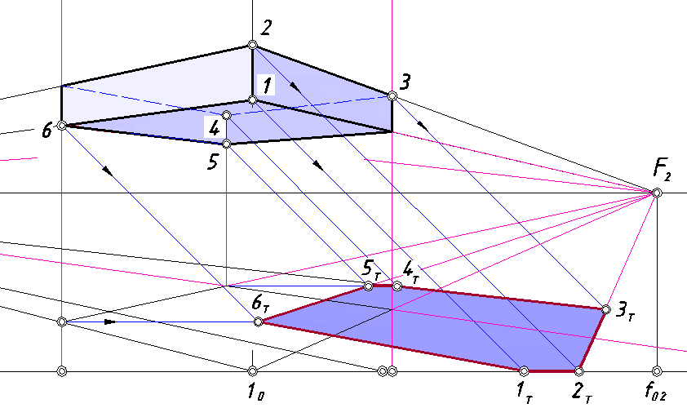
Рис. 121. Падающая тень карниза
Затем найдем контур собственной тени и определим контур падающей тени здания без учета карниза (рис. 122).
Обрисуем очертание общего контура падающей тени сооружения и выделим его цветом (рис. 123).
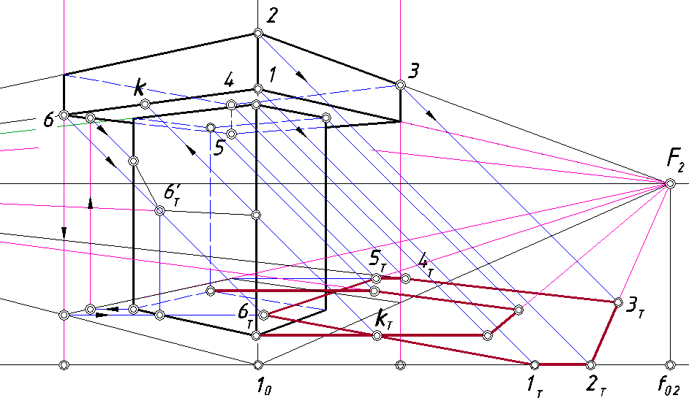
Рис. 122. Контуры падающих теней двух объектов
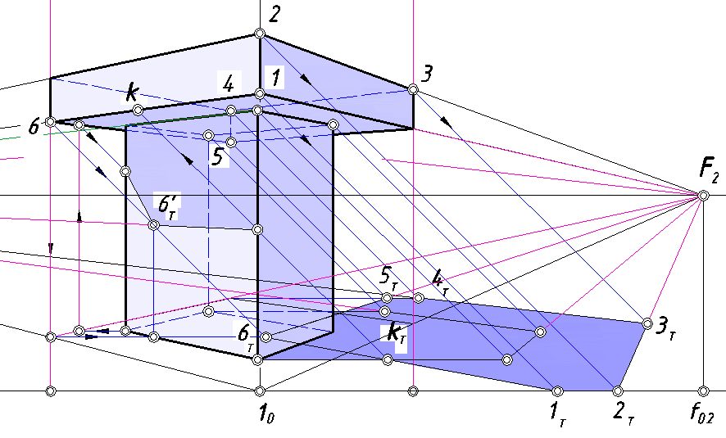
Рис. 123. Собственные и падающие тени объекта
Цвет падающей тени зависит от объекта, на котором она оказалась (на траве, асфальте и т. п.) и имеет более густой оттенок по сравнению с собственной тенью, как показано ни рисунке выше.

